Campaña Diocesana Anual del 2024: Compartiendo Su Amor con los Demás
Anuncios en boletines, E-Blast y púlpito

ANUNCIO PARA LOS FINES DE SEMANA DEL 8/9 DE JUNIO

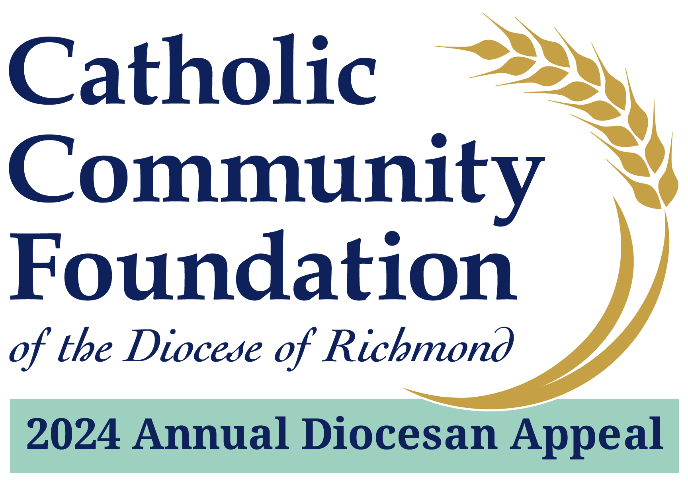

Campaña Diocesana Anual del 2024:
Compartiendo Su Amor Con Los Demás
Un Mensaje del Párroco-Pbro. (Padre) /de Monseñor…
Apoyar la Campaña Diocesana Anual de 2024 consiste en apoyar ministerios importantes de nuestra Iglesia Católica. Por ejemplo, ¿sabía usted que la Campaña:
- Financia el costo de alojamiento, comida, matrícula y seguro médico para nuestros seminaristas.
- Complementa el seguro médico y la atención a largo plazo para nuestros sacerdotes que han dado su vida al servicio de la Iglesia.
- Sufraga el costo de brindar formación profesional, espiritual y teológica continua a nuestros sacerdotes.
Espero que todos los hogares de nuestra parroquia contribuyan al esfuerzo de este año. Si aún no se ha comprometido, espero que se unan a mí no solo para ayudar a cumplir la meta de este año sino para superarla.
Visite richmondcatholicfoundation.org/appeal para hacer una donación de manera segura en línea o visite nuestra oficina parroquial para obtener una Tarjeta de Compromiso impresa. Cada ofrenda-donación, sin importar el monto, marca la diferencia. Muchas gracias por considerar en su oración como contribuir y apoyar la campaña este año. Dios los bendiga

ANUNCIO PARA LOS FINES DE SEMANA DEL 22/23 DE JUNIO

Campaña Diocesana Anual del 2024:
Compartiendo Su Amor Con Los Demás
Un Mensaje del Párroco-Pbro. (Padre) /de Monseñor…
Quiero brindar una breve actualización sobre nuestro esfuerzo parroquial (Nombre de la Parroquia) en la Campaña Diocesana Anual. Me complace informarles que estamos al %Objetivo parroquial, 2024 de nuestra meta parroquial de $Objetivo Parroquial, 2024 con un total recaudado de $Total Recaudado.
Para muchos de ustedes que aún no han tenido la oportunidad de apoyar la Campaña, recientemente deberían haber recibido una carta por parte mía solicitando su apoyo al esfuerzo de este año. ¡Espero sinceramente que se unan a mí para ayudar no sólo a cumplir sino también a superar la meta de este año!
Visite richmondcatholicfoundation.org/appeal para hacer una donación de manera segura en línea o visite nuestra oficina parroquial para obtener una Tarjeta de Compromiso impresa. Cada ofrenda-donación, sin importar el monto, marca la diferencia.
Muchas gracias por considerar en su oración como contribuir y apoyar la campaña este año. Dios los bendiga.

